1) Řešte soustavy rovnic a správnost řešení ověřte zkouškou:
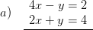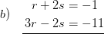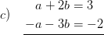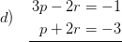

2) Řešte soustavy rovnic a proveďte zkoušky:
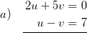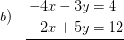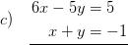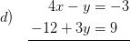

3) Řešte soustavy rovnic a proveďte zkoušky:
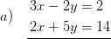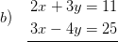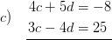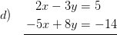

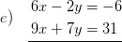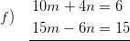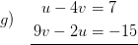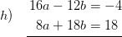

4) Řešte v soustavy rovnic a proveďte zkoušky:
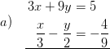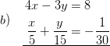

6) Řešte v soustavy rovnic a proveďte zkoušky:
